**2018-2019第二学期**

**学生学习与发展工作坊报销流程须知**

因学校侨办经费卡管理方式改革，此类经费卡不再二次转拨到各学院学生活动经费卡，因此学生学习与发展工作坊报销方式今后改为各学院（华文校区和深圳校区除外）**自行按额度在规定日期之前做单报销**。

本学期学生学习与发展工作坊的活动举办将于十六周（含十六周）全面结束，请各学院（华文校区和深圳校区除外）在本学期学生学习与发展工作坊活动结束前，**即2019年6月17日前申请网报权限，逾期导致报销时间延误则由学院自负后果。**

一、报销流程要求如下：

1. **在负责老师的财务系统中申请经费卡“侨生事务管理改革”权限，卡号00250162,申请流程如下：**

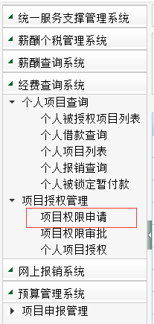

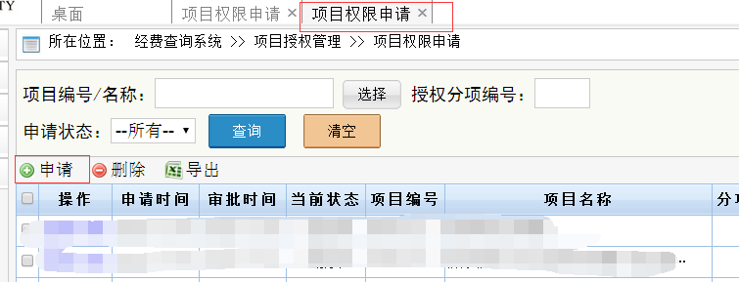

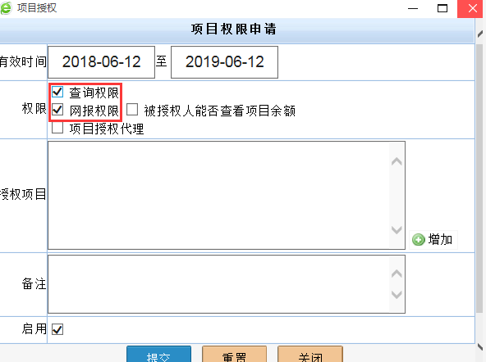

**2.**权限审批通过后在“我的报销”中新增网报单进行报销。一般选择“**日常费用类报销**”模板来做单，**含市内差旅费的报销**。

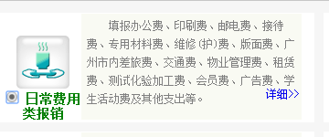

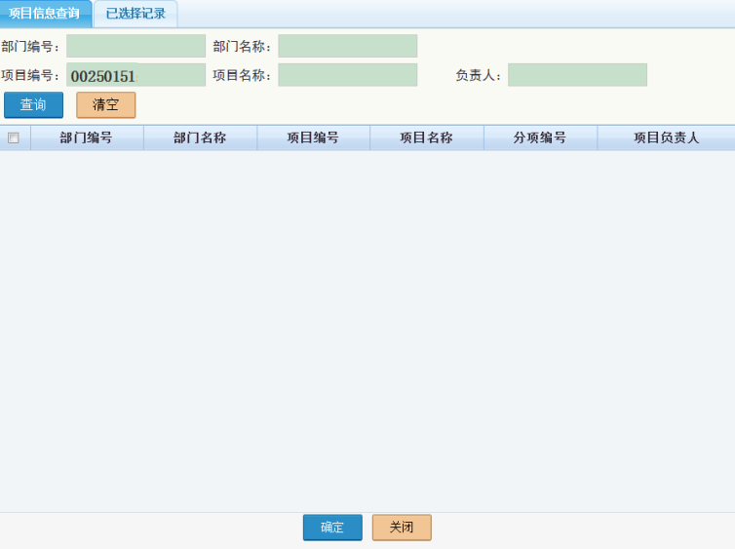

在做网报单时，“经办人”与“联系人”无须变动，在“送单人”一栏中选择一名发展中心老师（顾健2016166、罗钻娣2016089、陈朝 2018216），经此步骤，网报单获审批签字后由发展中心直接投递，否则须本人自行刷卡投递。**事由请统一按“某学院朋辈辅导工作坊费用”**的格式填写。

**注意不要选择网上审批。**

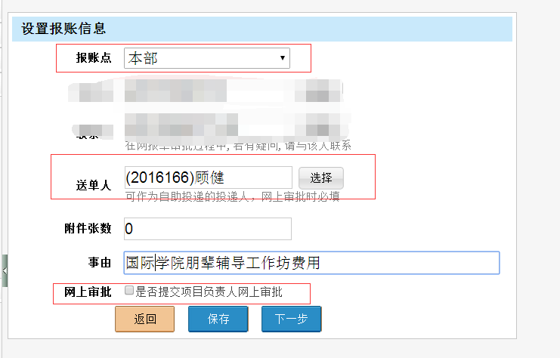

**3.**填写完网报单后打印确认单，在**“制单人签名”中签名，与粘贴好的发票夹在一起，送至本部行政楼324室。**

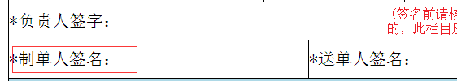

**4.珠海校区**凡涉及车票的报销，**车票日期来回程须为同一天**，且需在“财务系统-我的报销”中单独新增一单，选择“**国内差旅费**”模板来做单，并将往返车票并按时间先后粘贴好。如珠海岐关车票报销，须凑齐来回程票单独贴好，车票日期来回程须在同一天，时间要求为珠海至广州为先，广州至珠海为后。

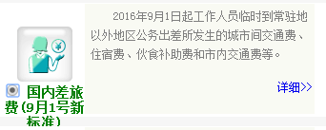

**最后在“出差人亲笔签名”及“制单人签名”处签名。**

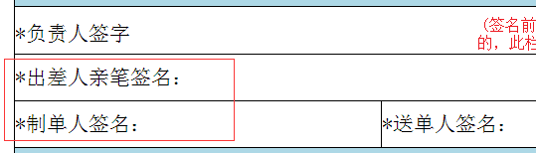

**5.发票注意事项**

（1）各工作坊在开展工作时，须保留好发票，每一学期按照发展中心的安排将发票贴好并做好网报单送至行政楼324室，由发展中心集中进行报批投递。

（2）**每张发票都须3人签名（铅笔无效）**，学院、姓名、事由、日期写在发票背面，格式如下：

××学院朋辈工作坊费用

时间：×月×日

经手人：××

证明人：××

辅导员签字

（3）将发票汇总成表格发送至 [jnusldc@163.com](mailto:jnusldws@163.com) （该表格各学院需留底）。

发票报销登记表格模板（详情见附件四）：



1. **发票抬头：暨南大学，暨南大学统一社会信用代码（税务登记证号、组织机构代码）为1210000045541439X9**。内容范围为：矿泉水、复印费、打印费、市内车费（的士票和公交地铁票）、笔记本、签字笔、文件袋、U盘、图书(非考试用书，**四六级考试、公务员考试等考试用书不可报销**）等，其他无关内容一律不予报销。

**按照学校的通知要求，低值易耗品（包括教学科研用的实验用试剂耗材、实验用工具、未达固定资产标准的低值仪器设备、仪器设备的易耗品以及办公用的复印纸、硒鼓粉盒）应优先通过线上平台采购。详见校内通知：关于启用暨南大学低值易耗品采购平台的通知https://www.jnu.edu.cn/46/46/c6207a149062/page.psp**

（5）**珠海和深圳校区**凡涉及车票的报销，车票日期来回程须为同一天，并

将往返车票并按时间先后粘贴好。如珠海岐关车票报销，须凑齐来回程票单独贴好，车票日期来回程须在同一天，时间要求为珠海至广州为先，广州至珠海为后。另外，若是滴滴发票报销需附上行程表。

（6）**网购物资发票一律附上购物清单截图和付款证明**，含淘宝、当当、京

东、亚马逊等电子商城。非网购物资发票落款必须为校区所在地公司，若内容为“办公用品”“图书”等，则一律**附上购物清单小票。**

（7）超过200元的现购图书发票和所有超过500元的发票均需附上清单。

（8）除公车票等小金额的定额发票（数量需在合理范围内），上交的发票**不得连号**，因发票连号导致不能报销则由学院自负后果。

1. 华文校区和深圳校区统一将发票按要求整理好，**于2019年6月26日前**将发票交给发展中心，由发展中心制单报销。
2. 各工作坊要严格管理工作坊的开展情况和经费使用情况，若不符合要求进行的朋辈分享会，将不予以经费支持。

四、**以上经费管理办法根据学校国有资产管理处现有规定所制定，若国有资产管理处要求有变动，请以其要求为准。如有关于发票是否能报销的疑问，请致电财务处咨询，联系电话：020-85220057。请学院务必按照财务处要求上交发票，如因发票不规范等问题导致部分发票不能报销，学校将不予补报。**